Kurzeinführung Videochat
Unsere BBB Instanz findet ihr unter der Adresse https://meet.schule.social/b/

Prinzipielles Vorgehen
Wenn Sie das Videoklassenzimmer nutzen möchten, benötigen Sie einen Moderator-Zugang. Bitte fragen Sie im Mattermost nach einem Zugang.
Um diese Anleitung Nutzen zu können, musst du über Zugangsdaten zu BBB verfügen - die haben eigentlich nur die Admins.
Mit den Anmeldedaten, die Sie dort erhalten, können Sie sich unter https://meet.schule.social/b/signin anmelden:
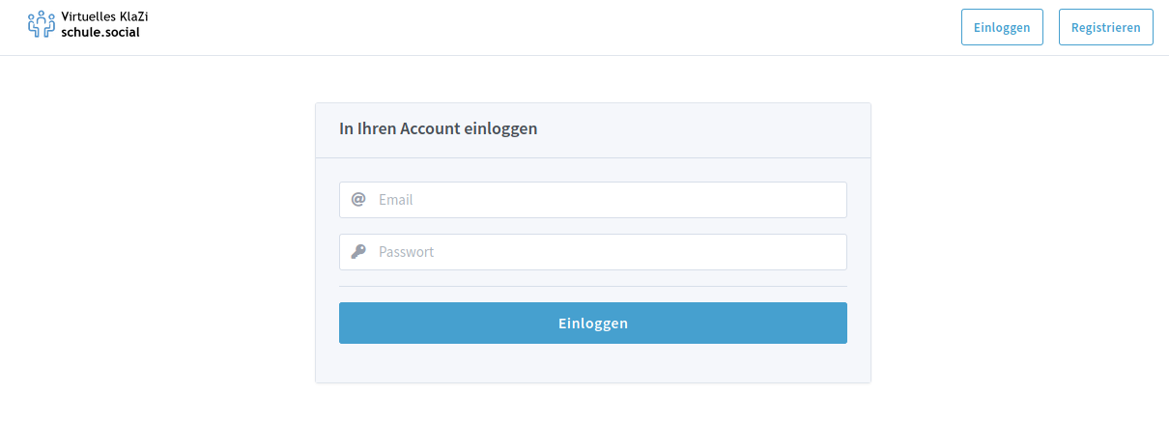

Kurzeinführung Konferenz anlegen/beginnen
- Nach dem Anmelden haben sie bereins einen „Raum“ (Main Room), den Sie direkt verwenden können.
- Sie müssen den Link an die Teilnehmer weitergeben. Die Teilnehmer benötigen außer dem Link keine weiteren Zugangsdaten.
- Zum Konferenzbeginn müssen Sie die Konferenz starten (außer sie verändern die Raumeinstellungen, s.u.)
Der folgende Screenshot ist hoffentlich einigermaßen selbsterklärend.
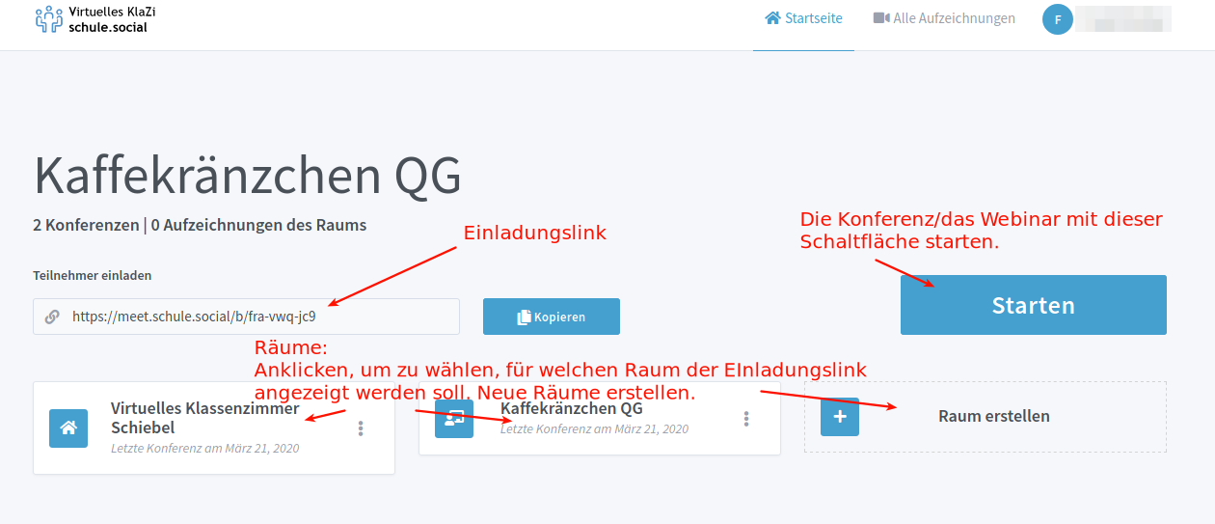

Raumeinstellungen
Die Raumeinstellungen sind weitgehend selbsterklärend, empfehlenswert ist die Einstellung, neue Teilnehmer stummgeschaltet in den Raum aufzunehmen.


